Explikácia - Vojtěch Pavela
Pod Letištěm 28, Olomouc, 77900

- Yonezawa
Cílem tohoto osobního projektu bylo především dosažení, co nejfotorealističtějšího výsledku. Jako objekt zájmu jsem si vybral japonskou hračku robota z 80tých let minulého století. Hračka mě zaujala především svým zajímavým retro designem. Model jsem vytvářel podle referenčních obrázků z internetu. Použitý software: Autodesk Maya, Mari, Arnold

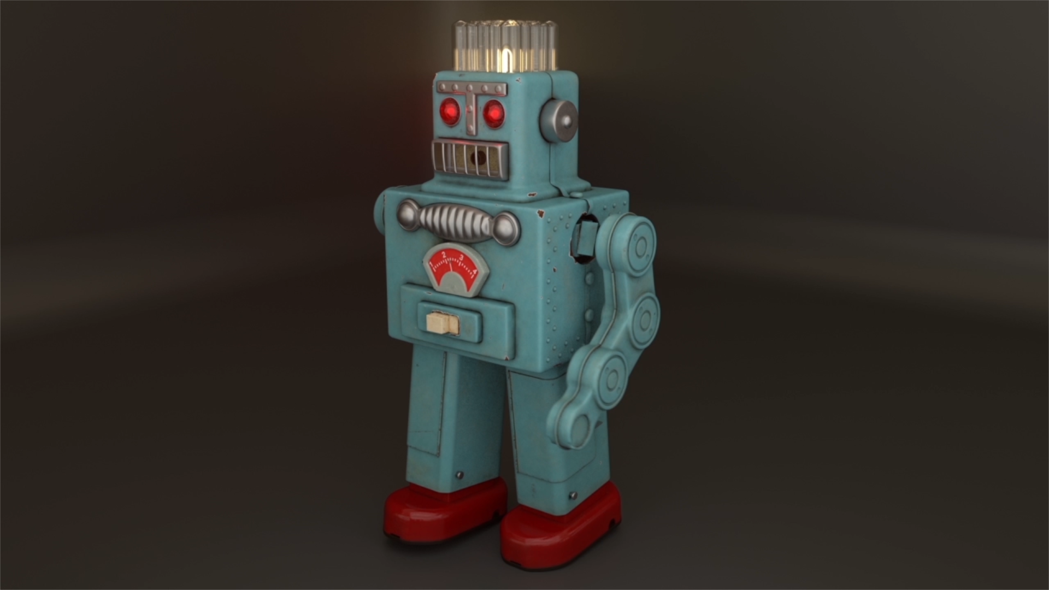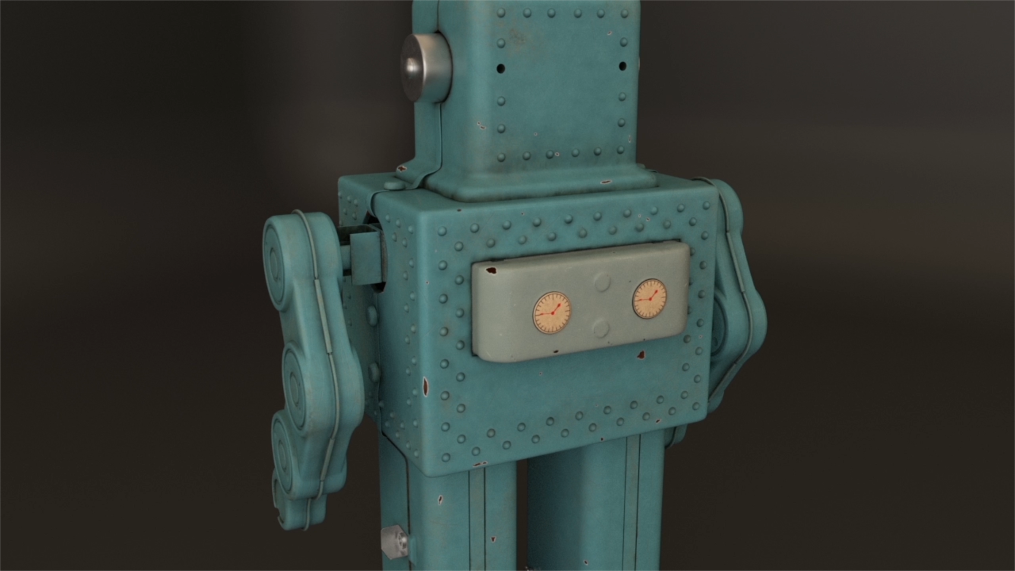

- Rolleiflex
Důvodem ke vzniku 3D modelu fotoaparátu bylo, získání tohoto typu fotoaparátu od mé babičky. Měl jsem tedy možnost vytvářet podle reálného objektu, jakožto reference. Použitý software: Autodesk Maya, Photoshop, Arnold
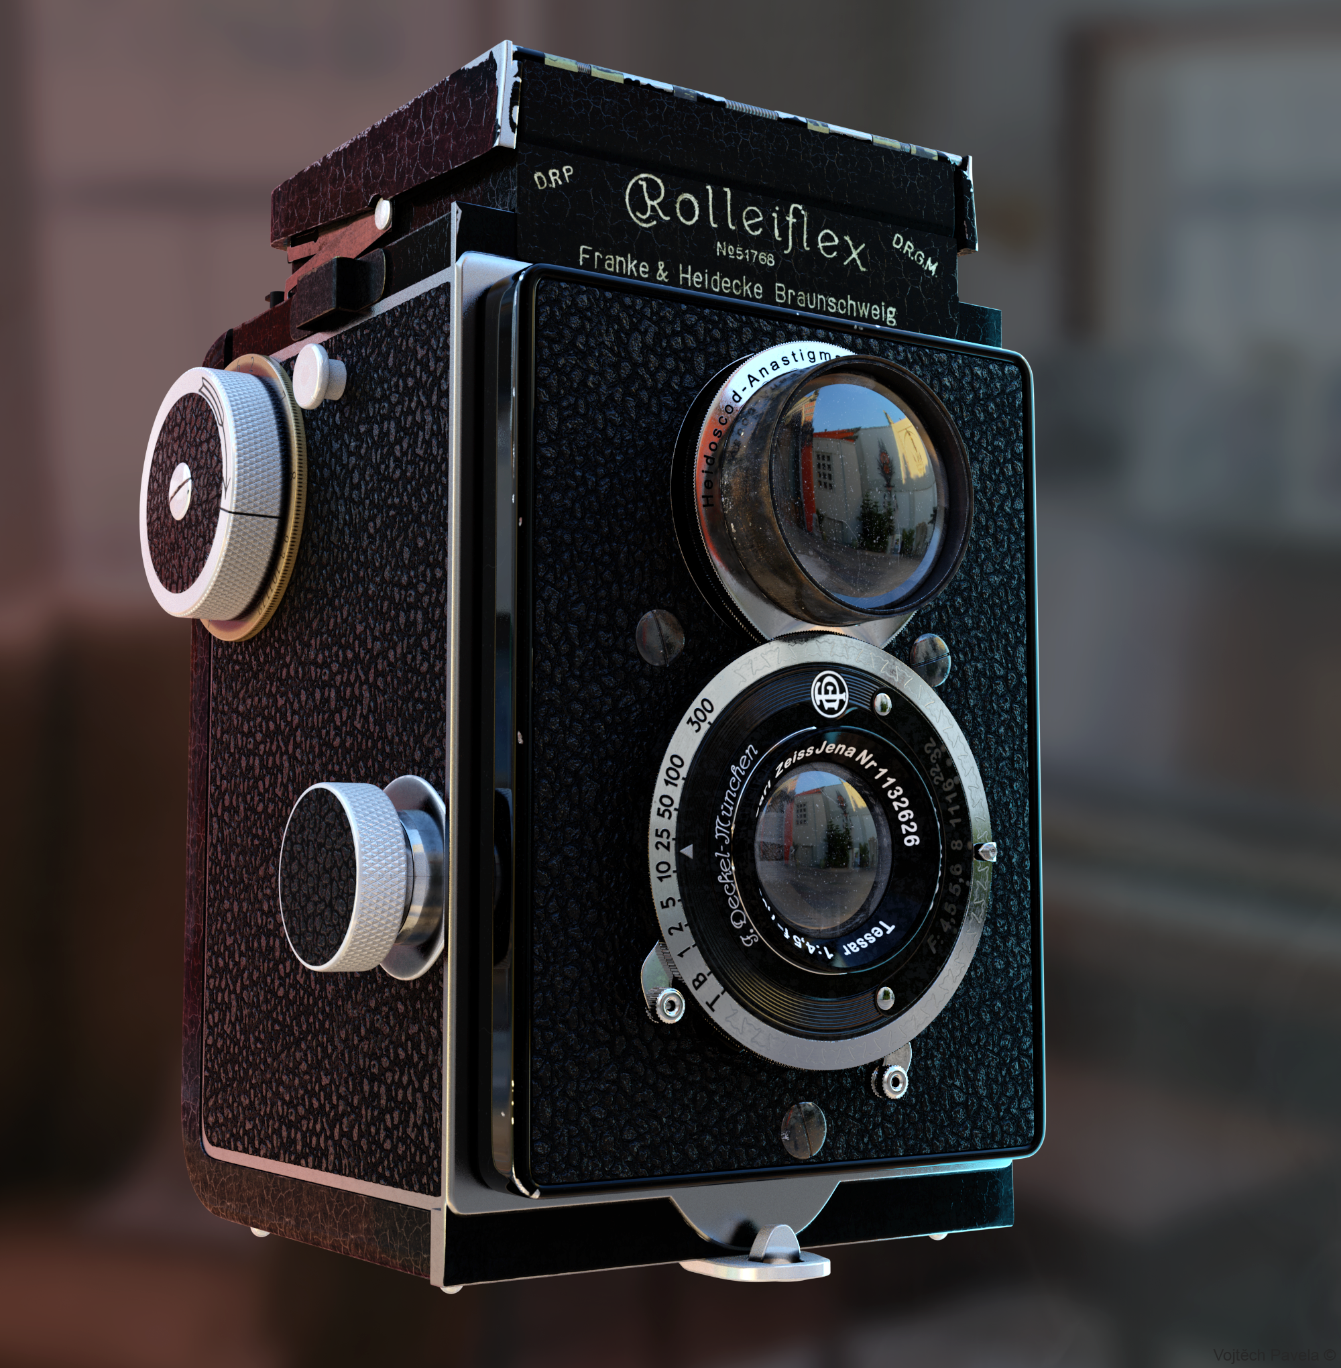

- Table
U projektu Table jsem se především chtěl naučit vytvářet různorodé typy realistických materiálů a zároveň utvořit zajímavou kompozici vybraných objektů. Použitý software: Autodesk Maya, Photoshop, V-Ray
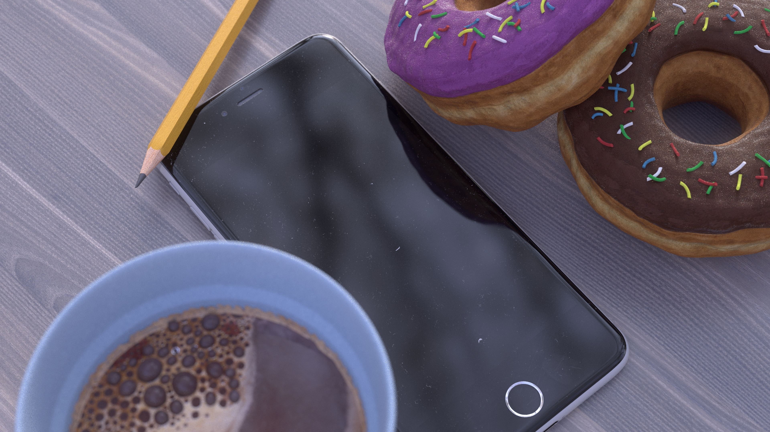

- LEGO Man walking in your town ( součástí videovizitky )
U tohoto osobního VFX shotu jsem chtěl zlepšit své dovednosti v oblasti 3D trackingu, animování a color gradingu. Má tvorba zahrnuje vytvoření LEGO postavičky ( modeling, texturing, rigging, animování ), nariggování a upravení shaderu na vrtulníku a následné animování ( model vrtulníku s texturami byl stažen z volně dostupného zdroje na internetu ). Originální letecký záběr byl stažen z volně dostupného zdroje na internetu. Použitý software: Autodesk Maya, Substance Painter, Arnold
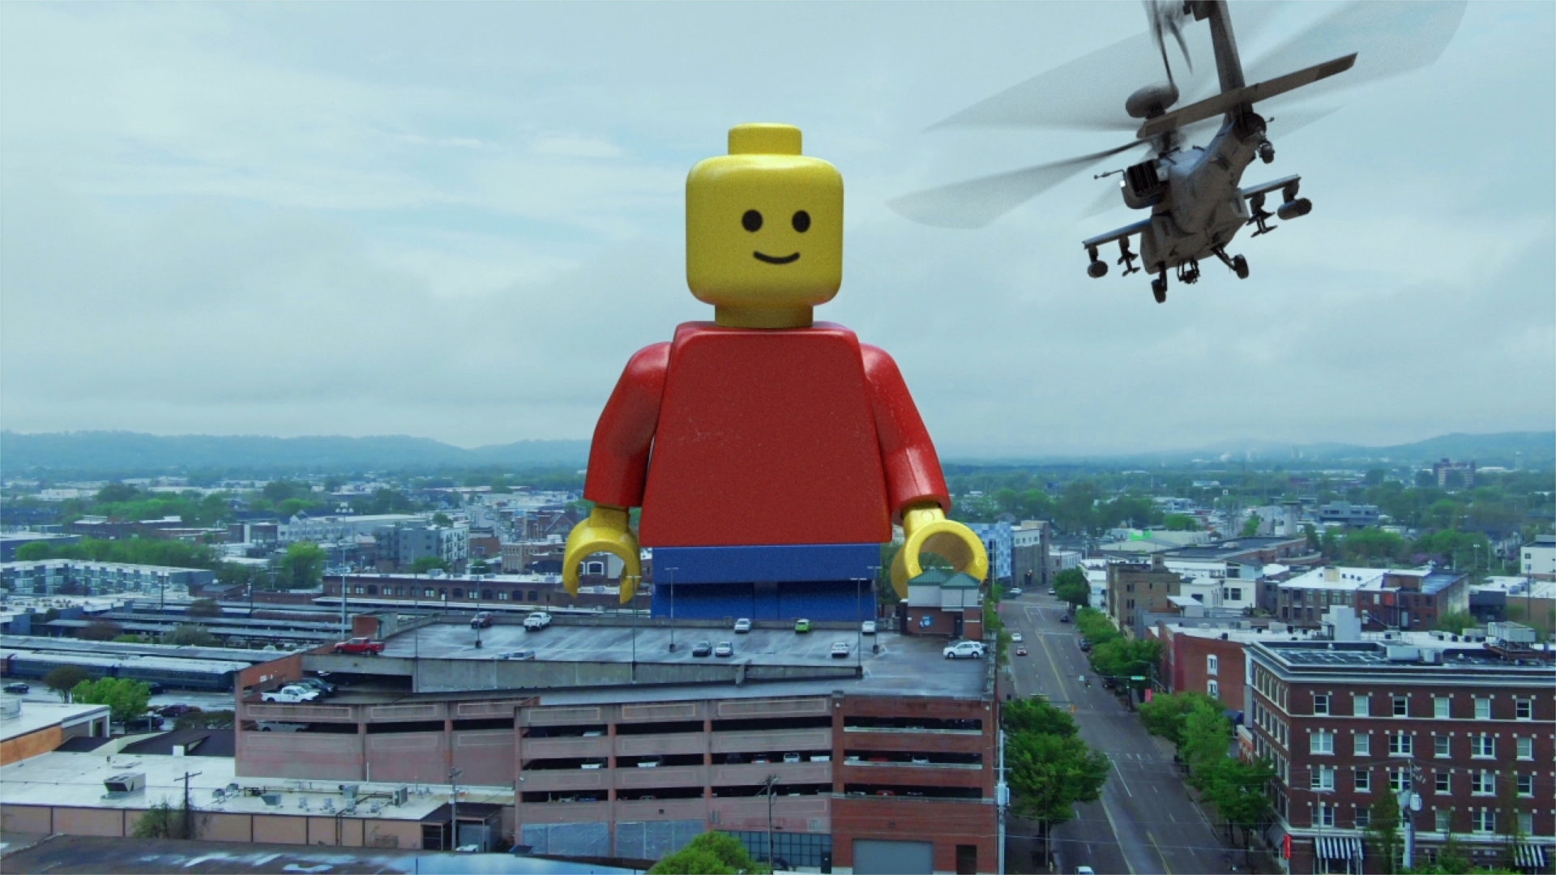

- Le Compostier
Tento projekt jsem vytvářel v rámci dobrovolnické platformy Workaway, kdy jsem měl možnost během dvou týdnů zpracovat konstrukční manuál kompostovacího zařízení výměnou za ubytování a stravu v Amsterdamu. Jedná se o živnostnickou firmu Le Compostier Rowina Snijdera. Použitý software: Autodesk Maya, Substance Painter
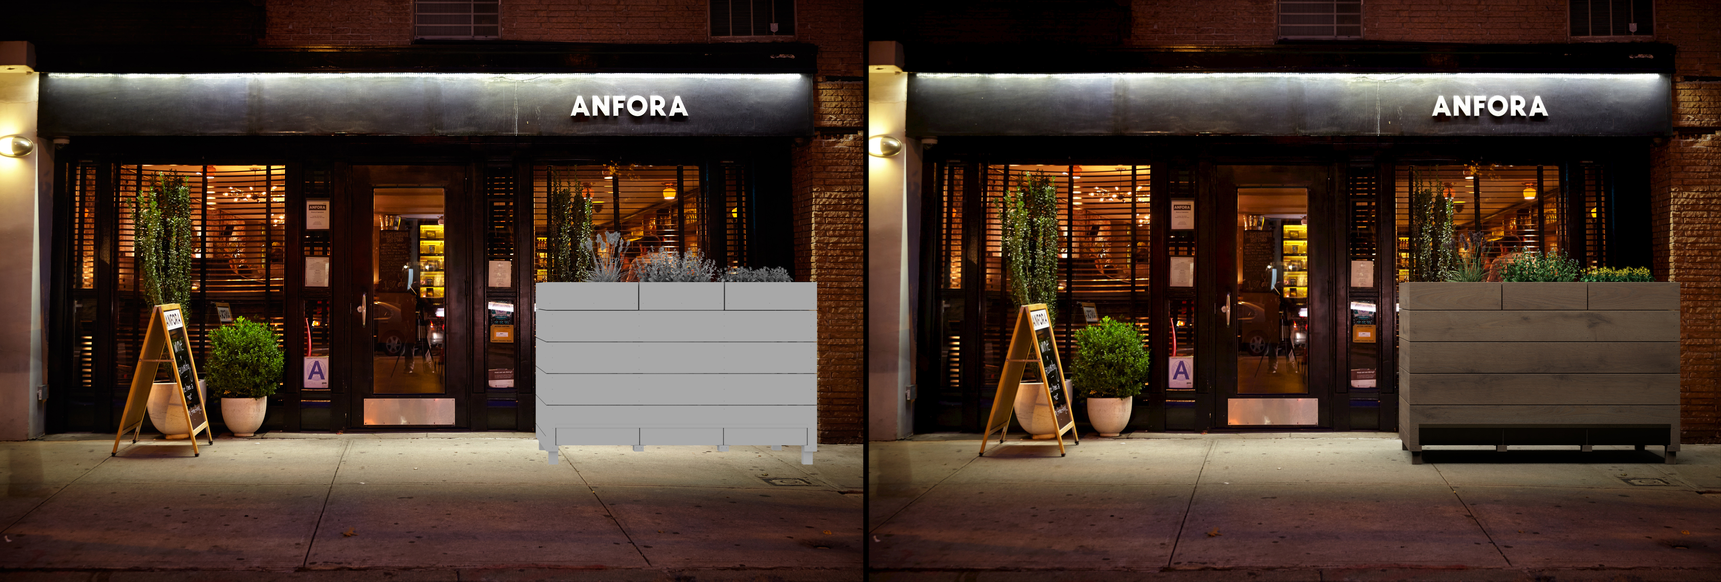
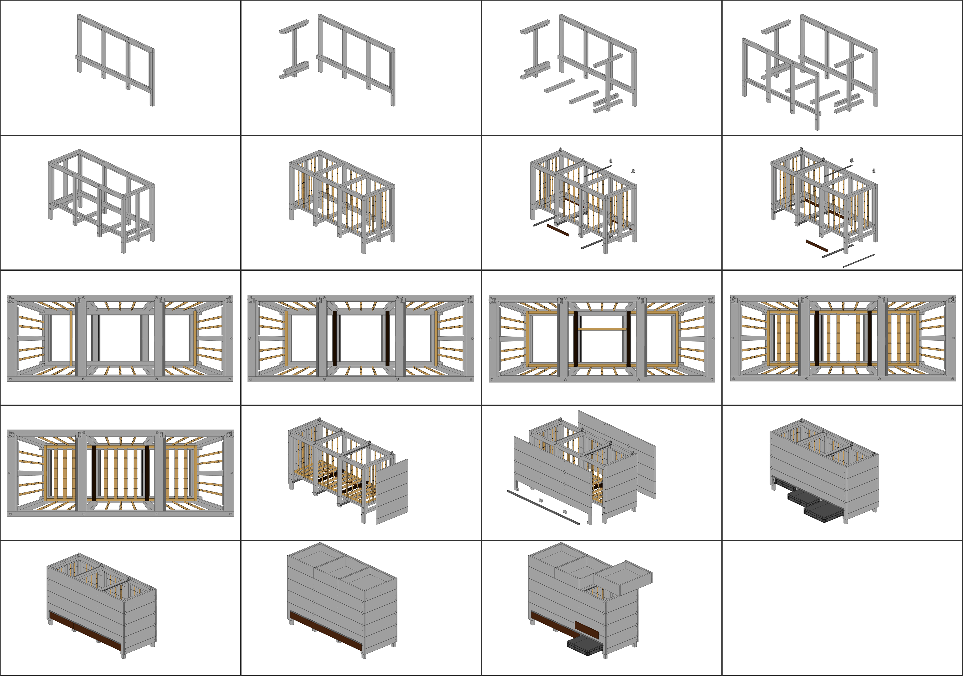

- Start_Up tube
Během této menší zakázky jsem měl za úkol vytvořit vizualizaci start-upového produktu na čištění displejů telefonních zařízení.
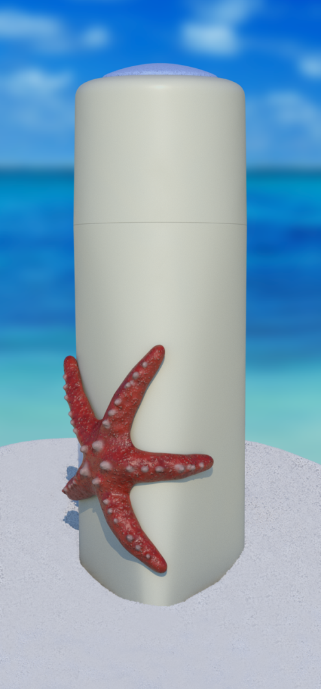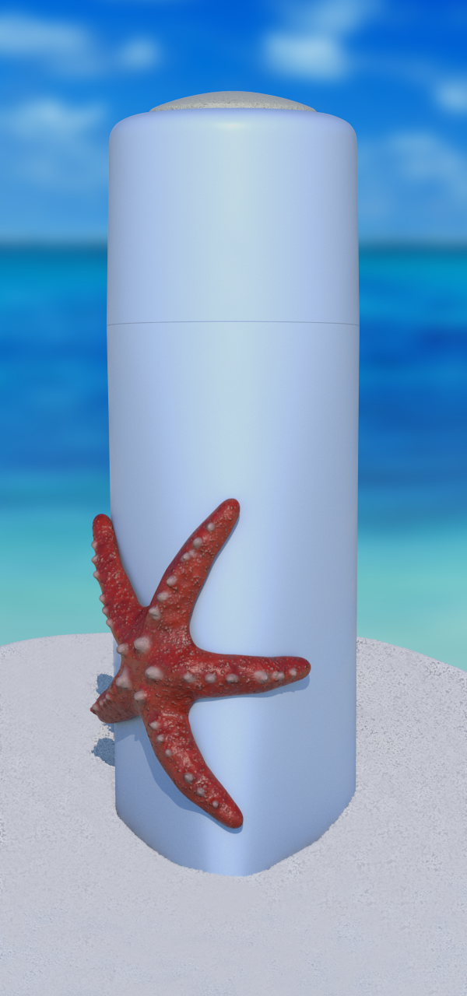

- Maturitní práce - vizuál pro skladbu Haku od Adély Konečné (Orionko) ( součástí videovizitky )
Jedná se o rozpracovanou maturitní práci, jejíž hlavní myšlenkou je propojení audiovizuálních jevů. Snažím se o vytvoření neobvyklých snových prostředí. Použitý software: Autodesk Maya, Blender ( Eevee engine )
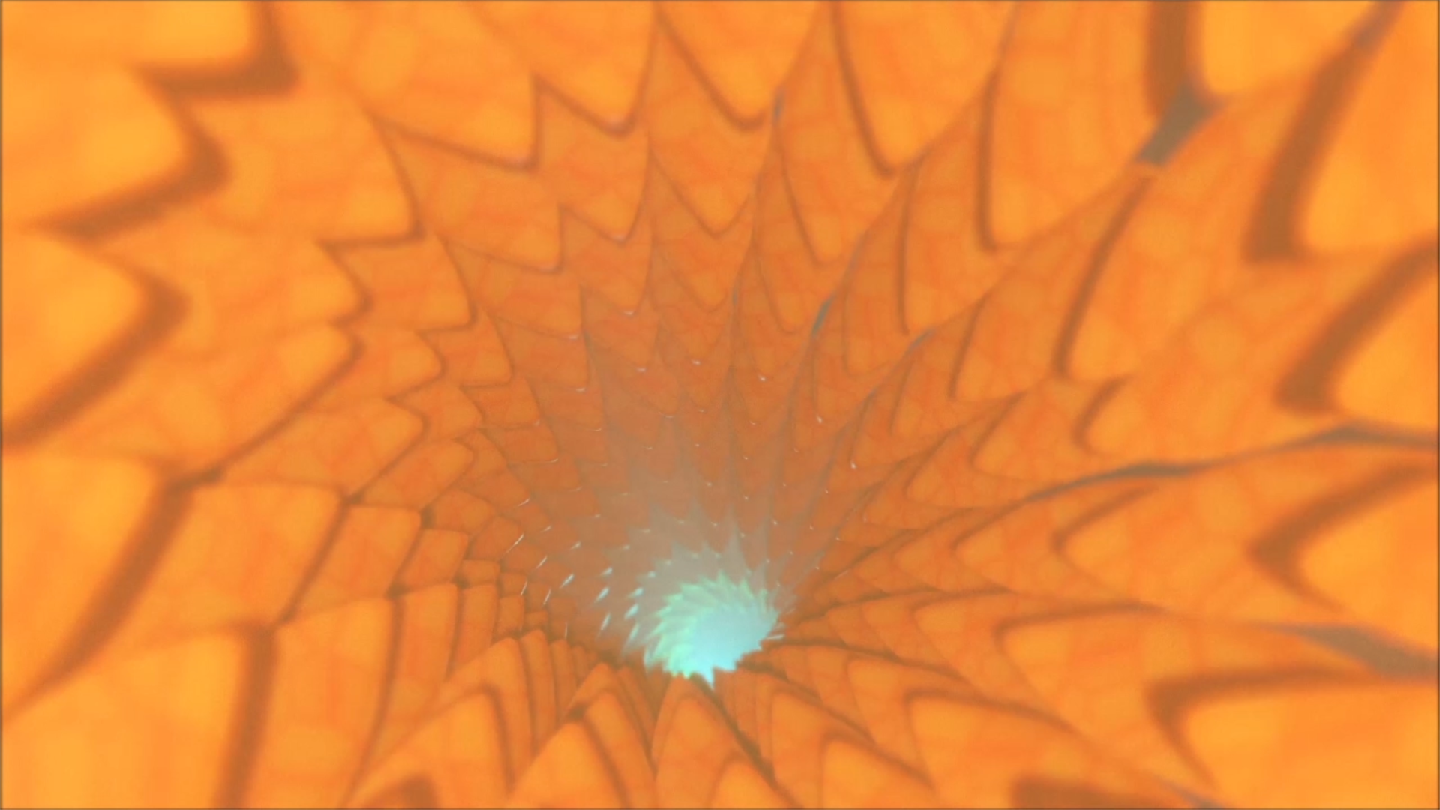
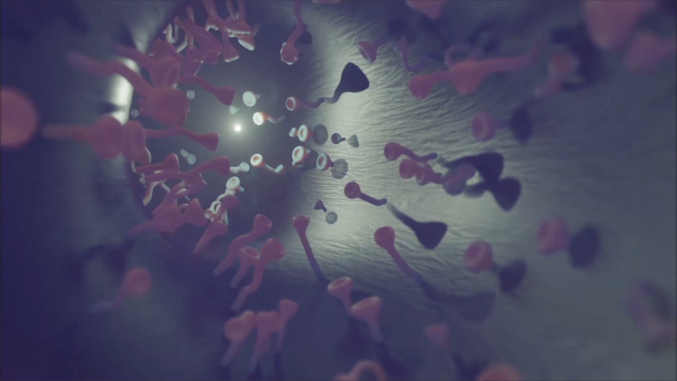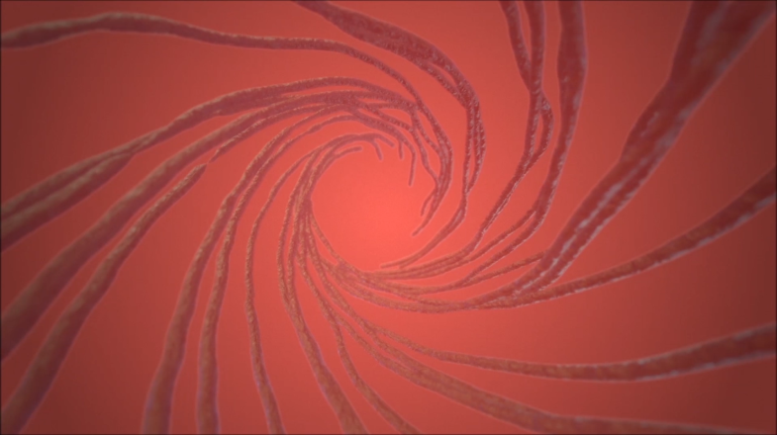

- Icons animation ( součástí videovizitky )
Během tohoto experimentálního projektu jsem chtěl dosáhnout vizuálního efektu, při kterém se ikony na obrazovce telefonu přemění na levitující 3D koule. Použitý software: Autodesk Maya, Photoshop, Blender ( Eevee engine )

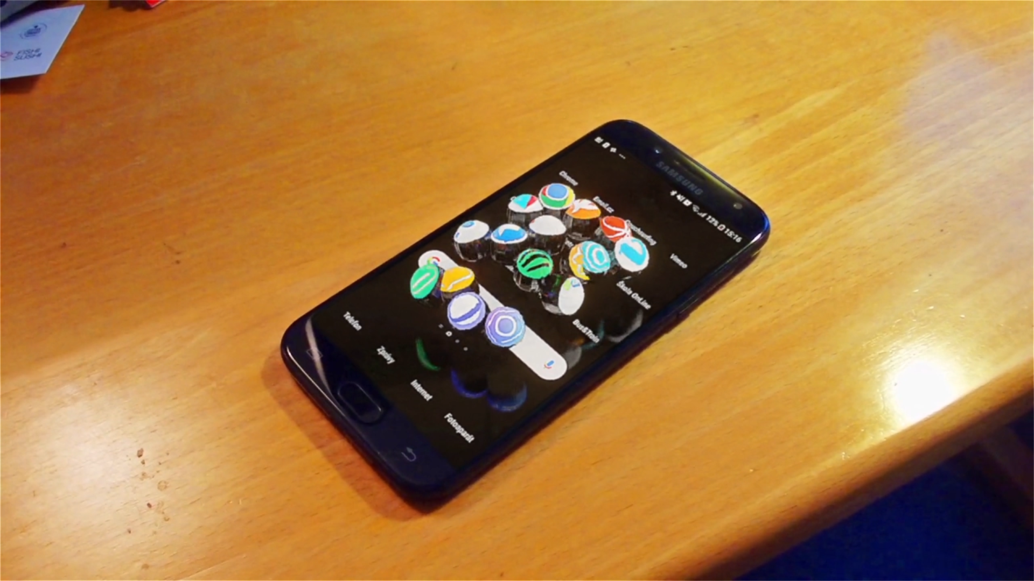
- Nakagin
Nakagin je nedokončený osobní projekt, jehož cílem bylo vytvoření interiéru velmi neobvyklé metabolistické stavby Nakagin japonského architekta Kisho Kurokawaky. Použitý software: Autodesk Maya, Arnold
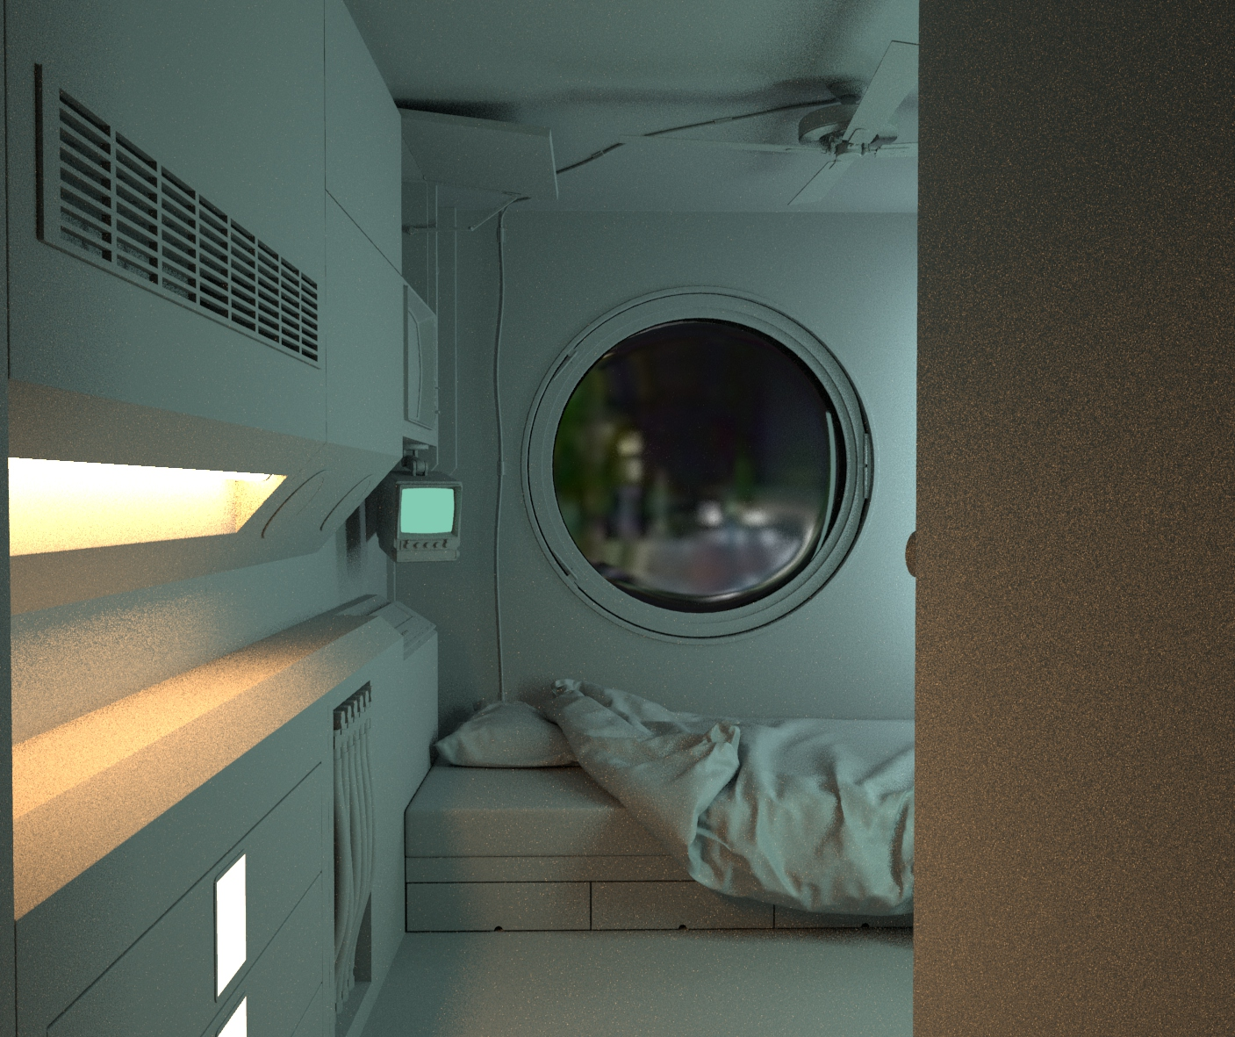

- Pandora's Box ( součástí videovizitky )
Pandora's Box je mým osobním projektem, který má za úkol symbolizovat závažné problémy současného světa: požáry a tání ledovců, které jsou důsledkem globálního oteplování a boj proti totalitním režimům ( např.: demonstrace v Hong Kongu ). Použitý software: Photoshop, After Effects
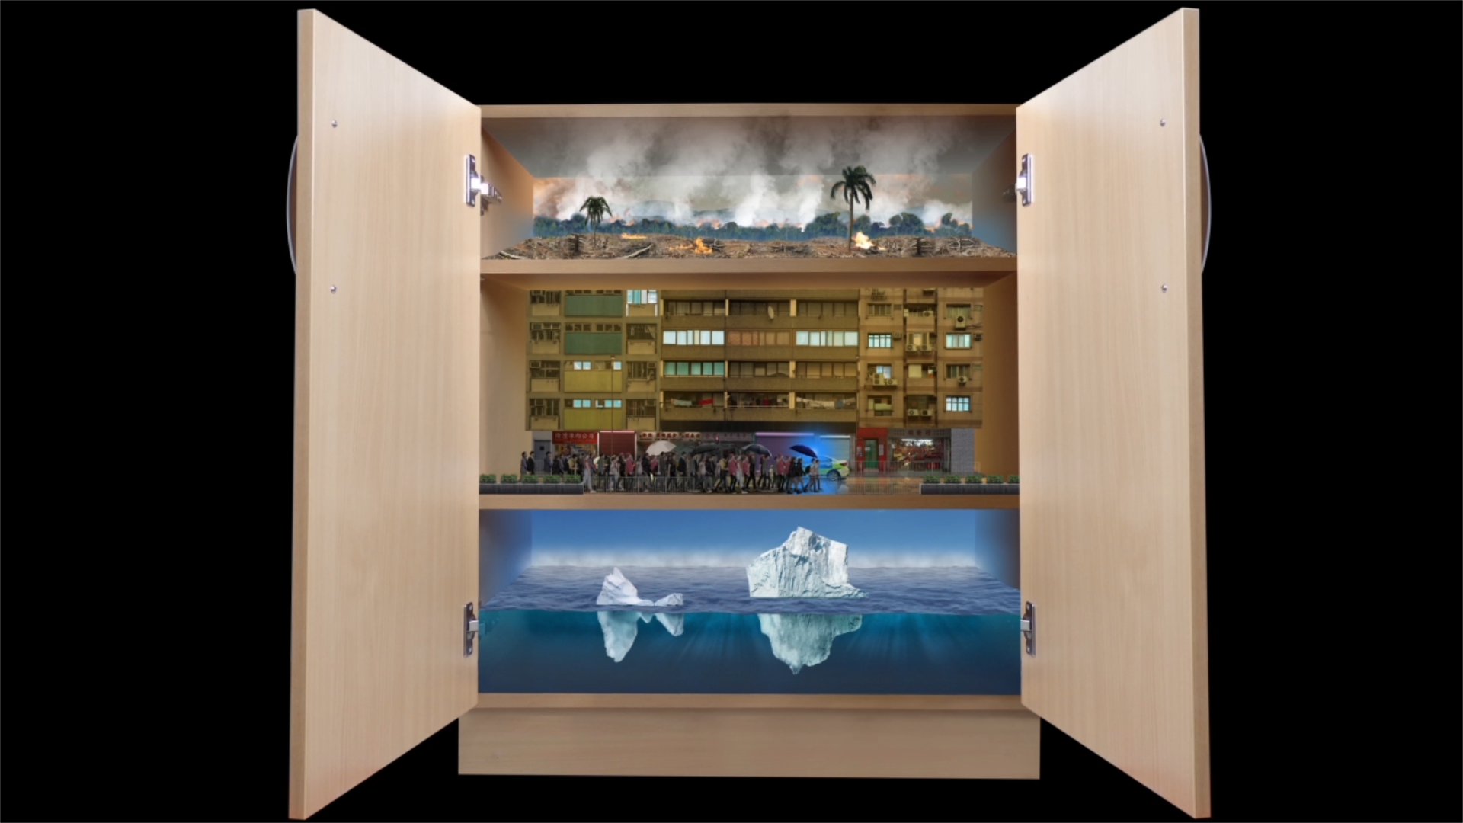

- Aircraft in aircraft in aircraft etc. ( součástí videovizitky )
Realizace experimentálního video editovacího projektu. Použitý software: After Effects
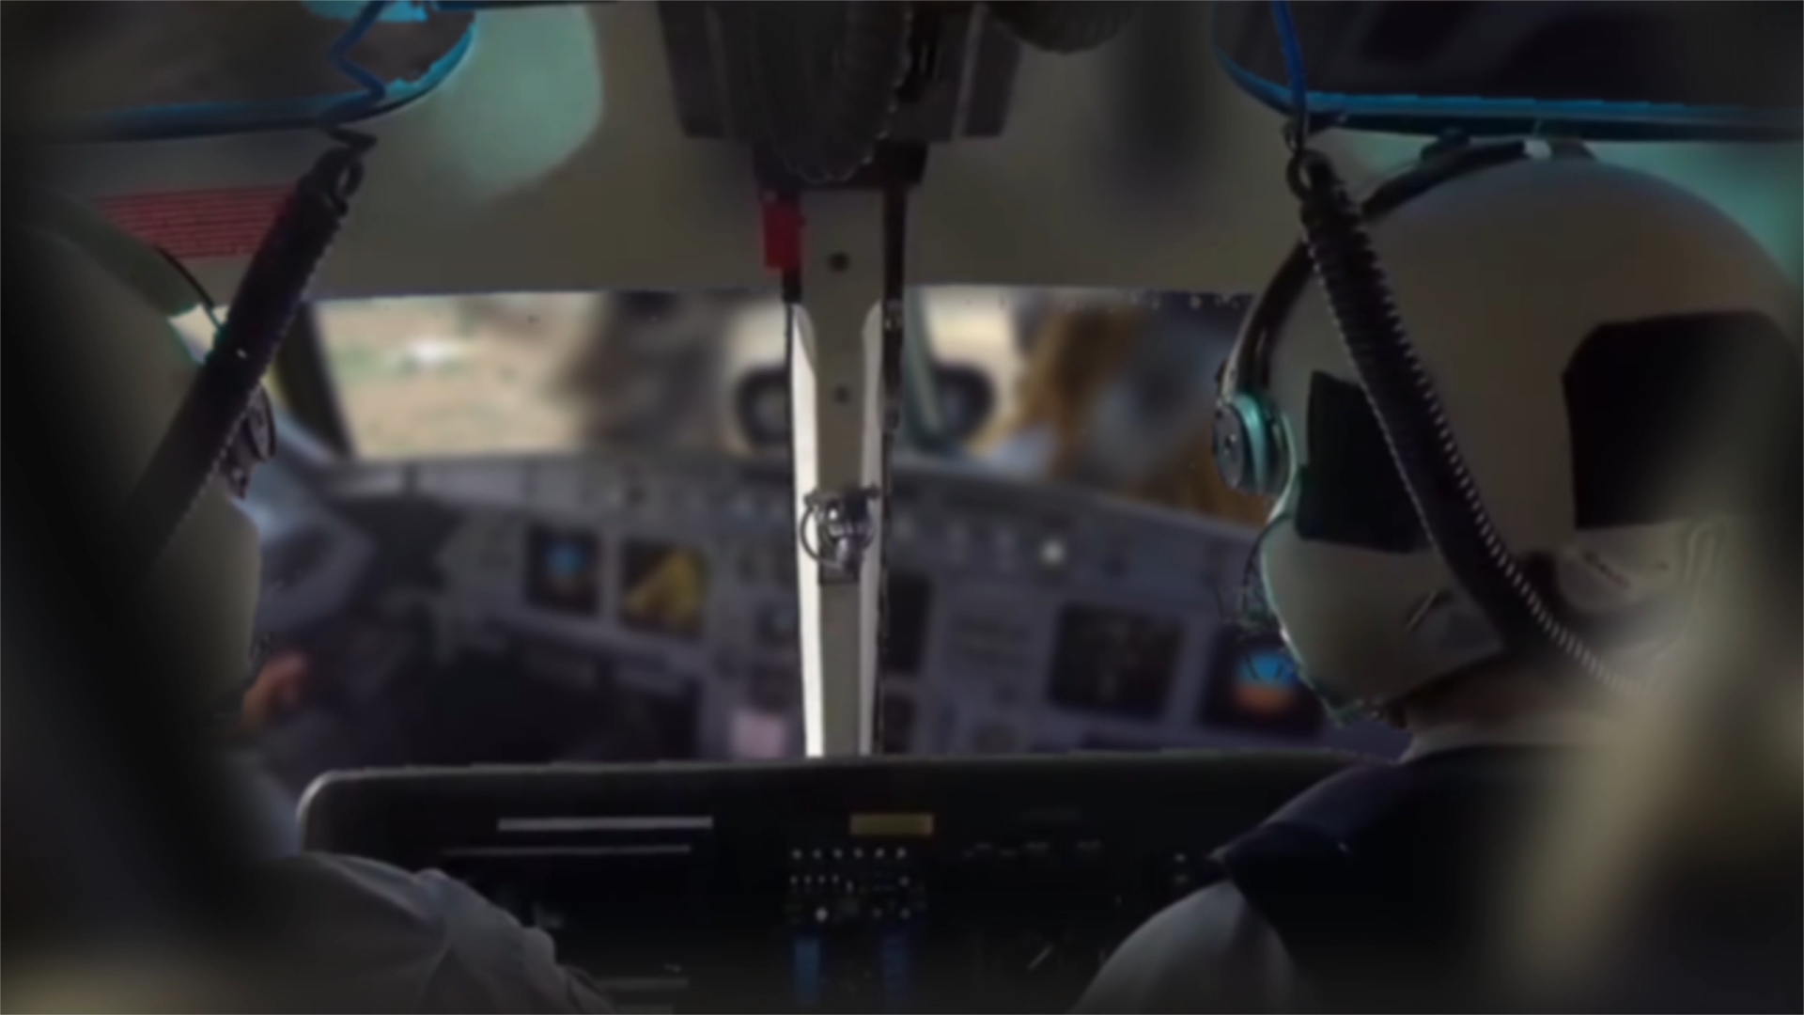

- Obssesive shirt disorder
Osobní experimentální projekt vztahující se k mé obsesi k retro košilím. Použitý software: After Effects

